Início do curso JavaScript do iniciante ao mestre

Daniel Tapias Morales

Vanilla JS é conhecido como JS Puro!

O que é JS?

* JS é uma linguagem Interpretada e não cupilada, o Browser interpreta o código!
* Tipagem dinâmica
* Multiparadigma => Pode usar o paradigma que quiser, orientado objeto ou não
* Linguagem principal client-side( mais usadas em sites)
* ECMASCRIPT é o nome oficial de JS => São a mesma coisa.

Babel é um conversor que converte o código JS para a versa ES5 que os Browser conseguem interpretar.

Browser Evergreen => São browser que se atualiza sozinho.

Introdução a logica (revisão)

*Consultar a compatibilidade dos browsers

Kangax.github.io/compat-table/es6

Caniuse.com

Como o JS é tipagem fraca, a variável é dinâmica, podendo receber valor de outros tipos, exemplo:

Variavel recebeu uma string, ela pode receber um valor numérico depois.

UTILIZAR ESTE MEIO DE CONCATENAÇÃO DE VARIÁVEIS:



Verificando o tipo da variável:

Typeof

Conversão de variáveis (Numeros)

parseInt, parseFloat, Number()

Converter para string

toString

operadores aritméticos

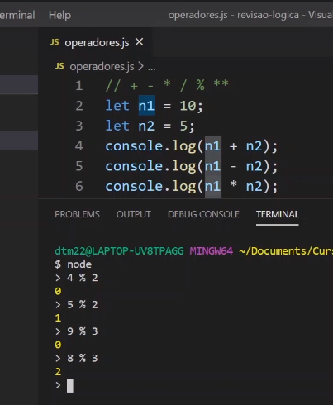

OEPRADORES DE ATRIBUIÇÃO

+=

-=

*=

/=

%=

**= (FUNCIONA MAS NÃO UTILIZADO)

Operadores de comparação:

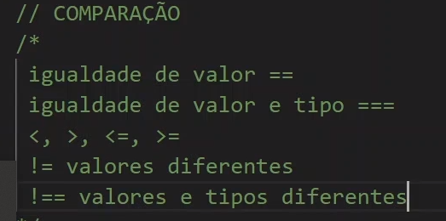

Operadores lógicos:

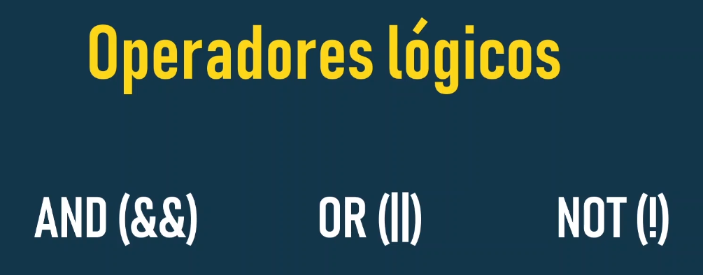

O OPERADOR && Tem preferencia de execução sobre os OR

Se na mesma empressão tiver comparando && e OR o && será executado primeiro.

Brincando com operadores e IF e ELSE

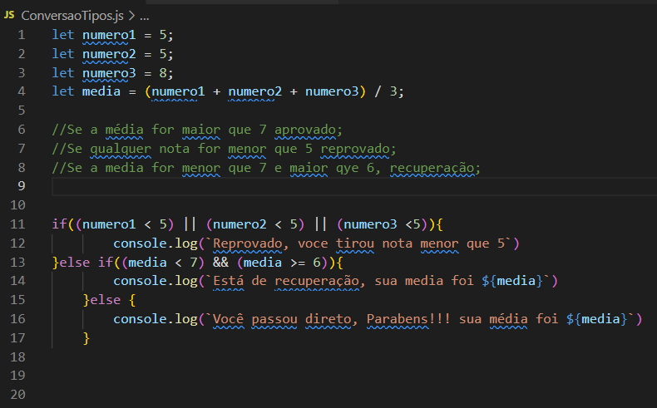

Utilizando IF na declaração de uma variável:



Declarando a variável msgMaiorIdade, ela vai receber true se idade for maior ou igual a 18 e false se for menor que 18.

Dentro da condições IF , alguns valores são considerado falsos, chamados de falsy truth

Exemplo:

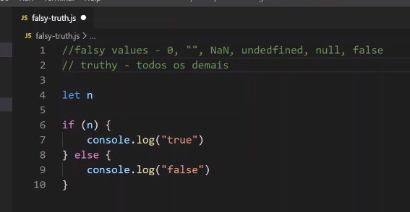

CURTO CIRCUITO

Se o valor da variável n for zero a variável n recebe o valor de 10.

Como 0 é considerado FALSO e comparando com || o 10 é true, a variável recebe o valor True, retornando no console o valor 10.

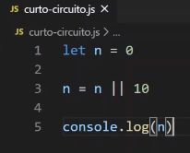

Muito cuidado com a utilização de curto circuito

SWITCH COM IF

importante

* Switch compara valor da variável e também o tipo (===)

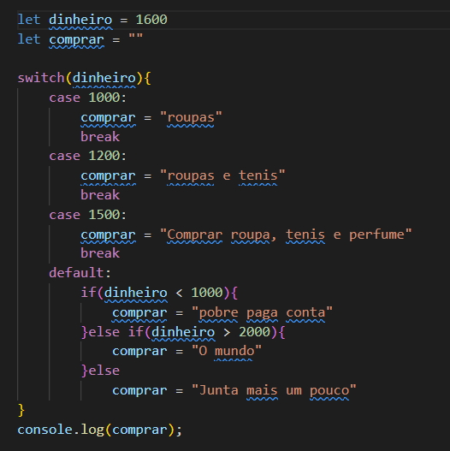

Utilizando loop para fazer uma taboada:

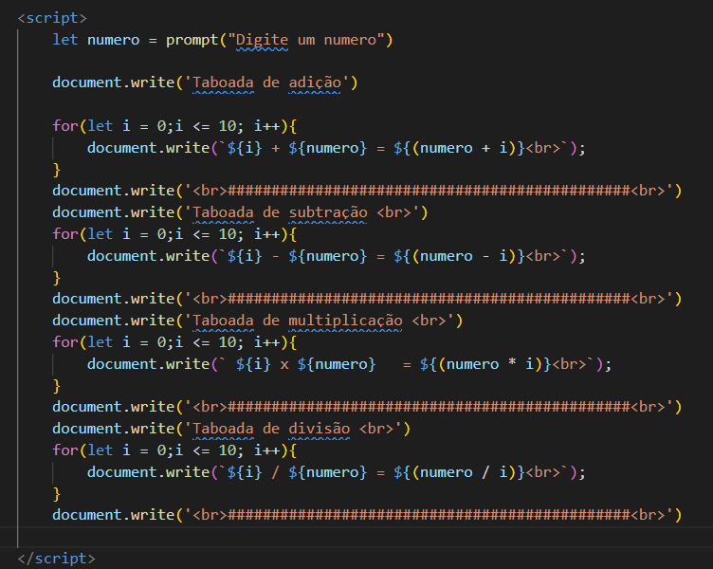

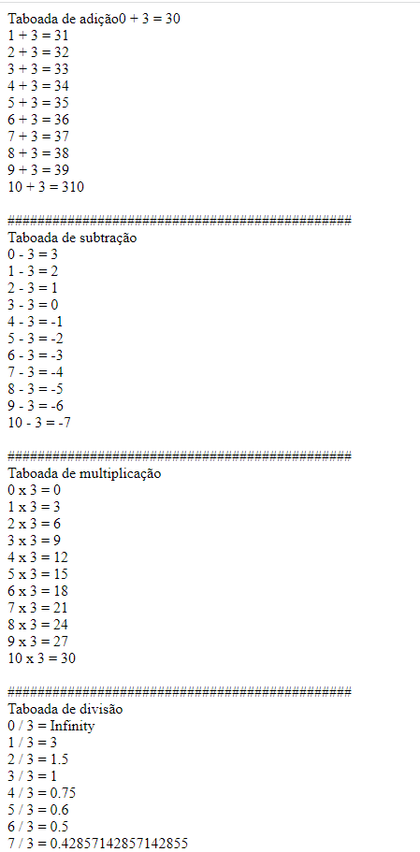

Do while

Utilizado quando você quer que rode pelo menos uma vez o código antes de faze a verificação while

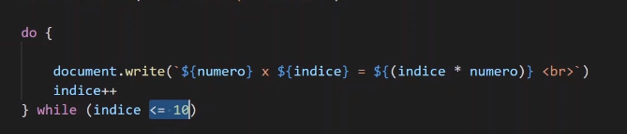

Utilizando a palavra BREAK para sair do loop

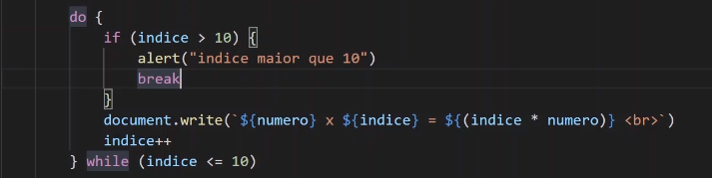

O COMANDO CONTINUE É utilizado para não executar uma parte do loop, por exemplo, ao validar que o J é 5 ele não executa e pula para o 6:

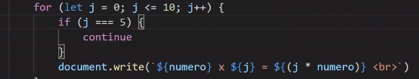

**DOM**

**DOCUMENT OBJECT MODEL**

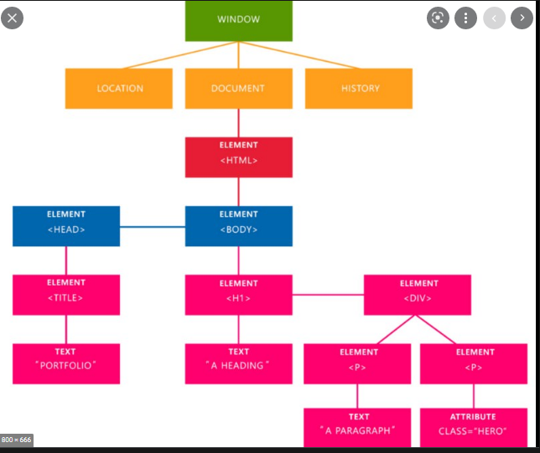

A propriedade querySelector utiliza as propriedades do CSS ou seja para selecionar um elemento com id tem que por ( # )na frente do nome.

Ao selecionar elementos tipo array precisa selecionar o elemento dentro dele exemplo:

document.getElementsByClassName(“p”)[0].textContent

ARRAY

.every (Retorna true ou false)

Se dentro do array tiver um tipo de variável diferente do verificador o retorno será falso.

.soma (Retorna true ou false)

Se dentro do array tiver um tipo de variável igual do verificador o retorno será true.

.filter (Filtra os dados de um array)

Retorna apenas o valor especificado no filtro

.forEach (Loop mais elegante)

Retorna o que tem em cada posição do array, utilizado quando não quer usar um loop para buscar cada posição dentro do array

.map (Transforma os elementos do array de acordo com o parâmetro informado)

Retorna valores do array fazendo alguma transformação de dados de acordo com o informado para fazer.



Esta passando nesse comando para pegar todos os elementos numéricos e multiplicar cada um por ele mesmo.

Obs: arr1 já é uma função que busca no array apenas os números.

.indexof

Retorna o primeiro valor encontrado dentro do array



Obs: Se não encontrar o elemento procurado o retorno vai ser -1

.lastindexof

Retorna o ultimo valor encontrado dentro do array

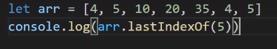

Obs: Se não encontrar o elemento procurado o retorno vai ser -1

.includes

Retorna falso ou true se encontrado o valor procurado na array

.find

Retorna o primeiro valor encontrado no array que satisfaz uma condição.

.findIndex

Retorna a posição do primeiro valor encontrado no array que satisfaz uma condição.

.toString

Transforma os elementos de um array em uma grande String

.join

Transforma os elementos de um array em uma grande String mas também coloca alguma informação dentro da string por exemplo:

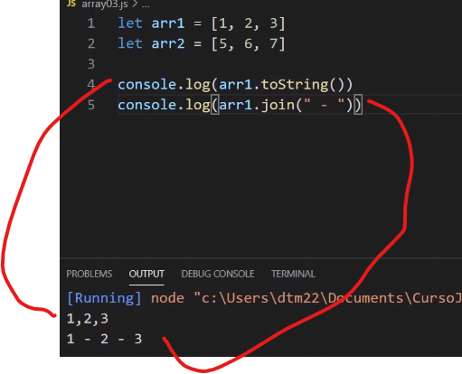

.concat (Concatenar)

Serve para juntar dois arrays.

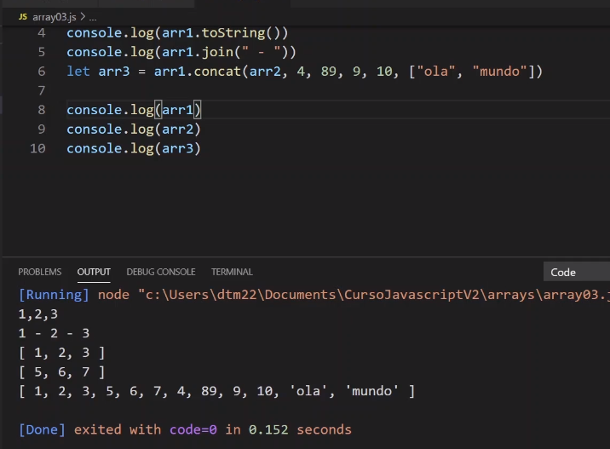

Criando uma copia de um array utilizando concat

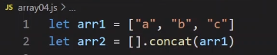

-----------------------------------------------------------------------------------------------------------------------------------------------------------

DOM Parte 2

Diferença entre nodelist e HTMLCollection?

Nodelist não atualiza com atualizações dos codigos, mas o HTMLCollection atualiza.

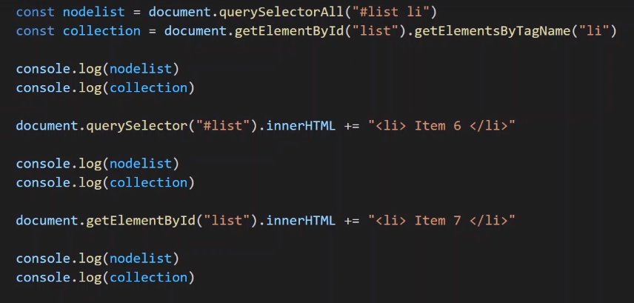

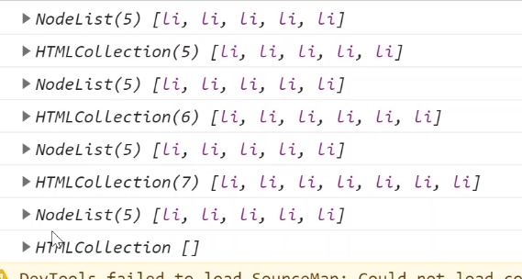

.ParentElement → Navega pelo DOM utilizando tags entre pai e filho.

.nextSibling e nextElementSibling → Navega entre irmãos.

.childNodes -> Vai mostrar os elementos e os textos. Mostrando todos os nós independente se for elemento ou não

.children -> Vai mostrar apenas os elementos, retornando um HTMLCollection

.firstChild -> Seleciona o primeiro nó.

.firtElementChild -> Seleciona o primeiro elemento.

.lastChild - > Seleciona o ultimo nó.

.lastElementChild -> Seleciona o ultimo elemento.

.hasChildNodes() -> Verifica se o elemento que estamos buscando tem algum nó ou não.(True or false)

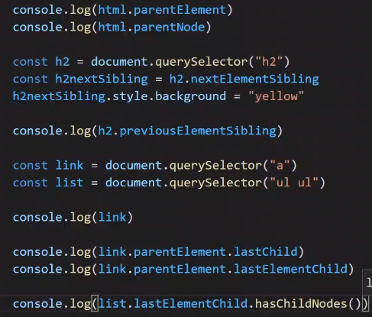

CREATE DOM

Importante!

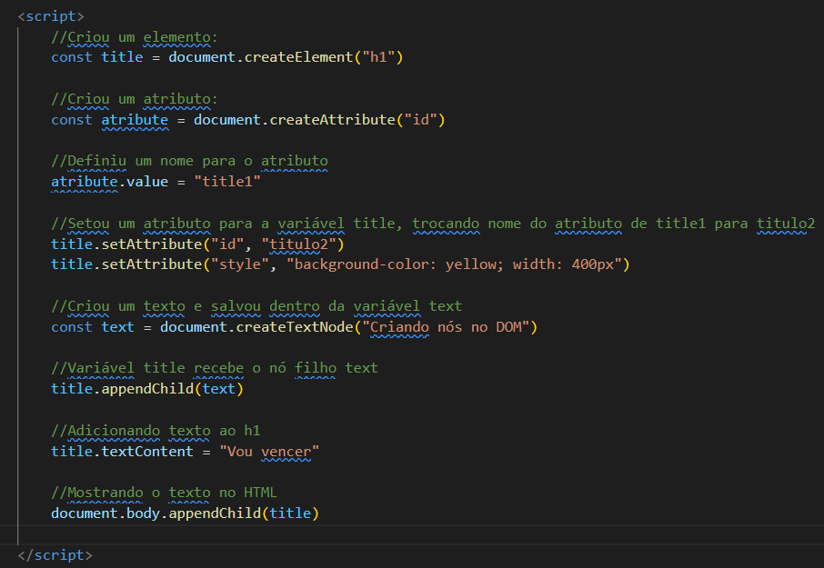

O método appendChild vai sempre inserir o nó texto depois do ultimo método do contêiner, nesse caso o conter utilizado foi o body, então antes de fechar o body ele vai inserir um h1 com texto “Vou vencer “

O método prepend é o mesmo que o appendChild mas no caso dele ele insere antes do primeiro filho do contêiner, ou seja após a abertura do body.

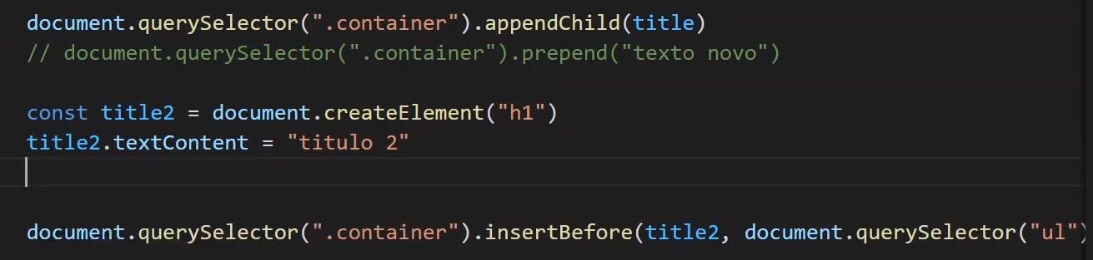

No exemplo acima é criado uma nova variável e adicionado com insertBefore, primero parâmetro é o próprio text e o segundo paramentro, você escolhe onde quer colocar, escolhendo o nó que quer colocar antes, nesse caso selecionou “ul”, então antes do primeiro filho ul do body a variável title2 vai entrar.